Mandag 16.02.26
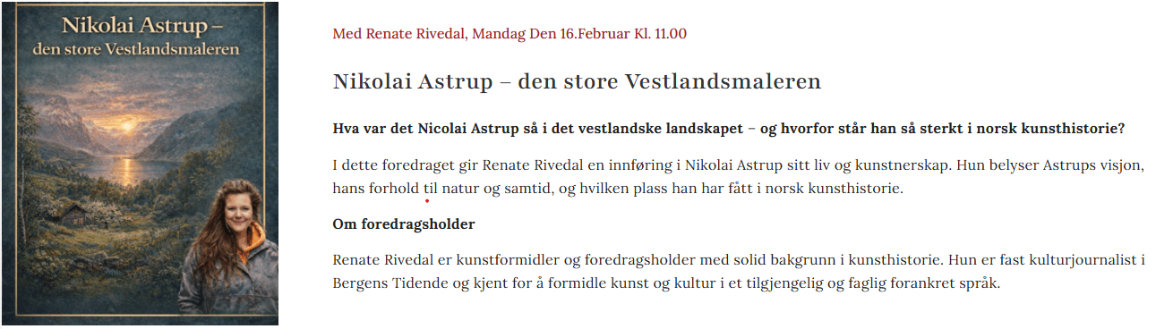

Mandag 02.03.26
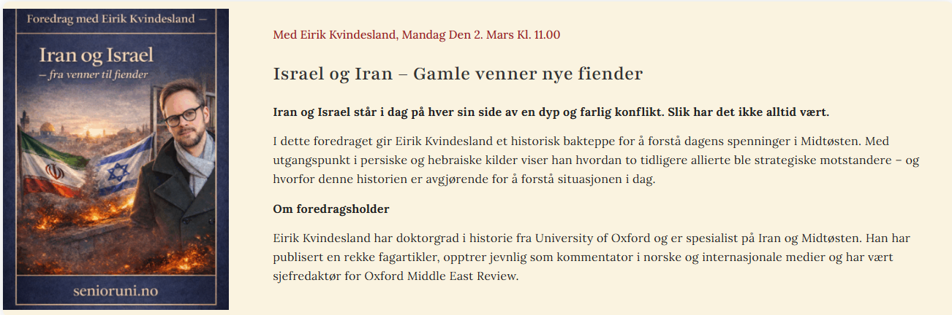

Mandag 16.03.26
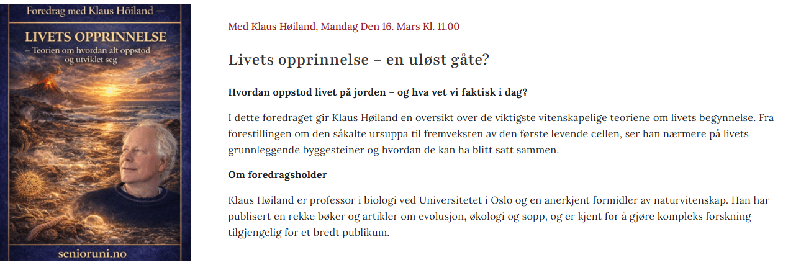

Mandag 23.03.26
Cæsar oppfant germanerne.
Hvordan propaganda og myter ble brukt i antikkens Roma.
Kritisk blikk på historiekonstruksjon og makt.
Foredragsholder: Arnt Stefansen. Journalist og utenrikskorspondent.

Mandag 13.04.26
Frihet i Mummidalen – Tove Jansson som kunstner og menneske.
En kunstner med mange fasetter – mer enn bare Mummidalen. Hvordan former vi vår identitet i møte med uro? Hva betyr det å velge integritet, også når det er stille og uten applaus? Hennes verk inviterer oss til å finn styrke i stillheten og trass i det poetiske.
Foredragsholder: Renate Rivedal. Kunstformidler og foredragsholder.

Mandag 27.04.26
Husmorfilmene – fra husmorens gullalder til en ny- feministisk tid
Foredraget tar oss tilbake til husmorfilmenes storhetstid fra 1953 til 1972, da filmene var en del av prosjektet med å modernisere hjemmene i velferdsstaten. Vi ser hvordan husmorrollen gikk fra ideal til umoderne – illustrert med klipp fra tre filmer.
Vi får et dypere blikk på hvordan filmene både formet og utfordret synet på kvinnens rolle i samfunnet, og hvordan dette speiler endringer i norsk kultur og likestilling.
Foredragsholder: Jan Storø. Filmkritiker, sakprosaforfatter og dosent emeritus ved OsloMet, med bakgrunn fra institusjonsarbeid med ungdom og kortdokumentar.

Mandag 11.05.26
Svalbard – I skyggen av stormaktene.
Svalbards rolle i historien, under den kalde krigen og i vår tid – der naturressurser, geopolitikk og klimaendringer møtes.
Arktis som geopolitisk brennpunkt, og hvordan historie, natur og storpolitikk henger sammen i nordområdene.
Foredragsholder: Birger Amundsen. Forfatter og journalist.

Mandag 01.06.26
Luthers revolusjon
Hvordan én mann satte Europa i brann – og skapte en ny tidsalder.
Innsikt i tro, makt og samfunnsendring.
Foredragsholder: Arnt Stefansen. Forfatter og journalist.

Mandag 08.06.26
Døden i kunsten
Hvordan kunstnere har brukt døden som motiv og metafor.
Perspektiver på dødens plass i vår kulturhistorie og invitere til personlig refleksjon over liv, tap og mening gjennom et estetisk blikk.
Foredragsholder: Renate Rivedal. Kunstformidler og foredragsholder.

Mandag 17.08.26
Den psykologiske kontrakten sent i karrieren.
Foredraget utforsket den psykologiske kontrakten i senkarrieren – de uformelle forventingene mellom arbeidsgiver og arbeidstaker – og hvordan disse påvirker motivasjon, engasjement og overgang til pensjonistlivet.
Foredraget gir innsikt i hvordan forventninger og gjensidige forpliktelser påvirker opplevelsen av arbeid og avslutning av yrkeslivet og inviterer til ettertanke om hva som skaper mening og verdighet i senkarrieren.
Foredragsholder: Hege Hesselberg. Forsker med doktorgrad i profesjonsstudier fra OsloMet og master i organisasjonspsykologi fra NTNU, med spesialisering i seniorers deltakelse i arbeidslivet og den psykologiske kontrakten mellom leder og medarbeider.

Mandag 31.08.26
Preussens storhetstid
Fortellingen om makt, krig og kultur i Sentral-Europa.
Historisk forståelse av Tysklands røtter.
Foredragsholder: Arnt Stefansen. Journalist og utenrikskorrespondent.

Mandag 14.09.26
Fra sild til sushi
Matens kulturhistorie i Norge.
Mat som speilbilde på samfunn og identitet.
Foredragsholder: Annechen Bahr Bugge. Professor, sosiolog og forsker.

Mandag 12.10.26
KI – demokrati og sosiale medier
Hvordan kunstig intelligens endrer vår offentlige samtale.
Et kritisk blikk på teknologi og samfunn.
Foredragsholder: Petter Bae Brandtzæg. Professor, forsker på teknologi og kommunikasjon.

Mandag 26.10.26
De to verdenskrigene
To kriger – én katastrofal epoke i verdenshistorien.
Å lære av historiens mørkeste kapitler.
Foredragsholder: Arnt Stefansen. Journalist og utenrikskorrespondent.

Mandag 09.11.26
Den langsomme tryggheten – forfattersamtale
En samtale om tillit, samfunn og personlig utvikling.
Hvordan vi bygger trygghet i en urolig tid.
Foredragsholdere: Ina Libakk, Sigbjørn Johnsen og Trygve Svenson. Samfunnsdebattanter og forfatter.

Mandag 23.11.26
Storbritannia på 45 minutter
En komprimert, men klok innføring i brittisk historie og politikk.
Økt forståelse av Storbritannias rolle i verden.
Foredragsholder: Øivind Bratberg. Statsviter og Storbritannia-ekspert. Lektor ved UiO

Mandag 07.12.26
Annonseres senere
Foredragsholder:

Mandag 14.12.26
Det delte Tyskland
En historie om mur, makt og menneskelighet.
Europas deling og samling sett gjennom Tysklands linser.
Foredragsholder: Arnt Stefansen. Journalist og utenrikskorrespondent.

Tvedestrand frivilligsentral samarbeider med Tvedestrand folkebibliotek om tilbudet hvor foredragene streames direkte kl. 11.00 annen hver mandag på Innbyggernes Hus.
Dette er åpne arrangementer med gratis deltakelse.
For mer info vedr. foredragene - se: www.senioruni.no

Hjertelig velkommen

